Formularul tipizat al documentului de analiză a impactului

Titlul analizei impactului: | Analiza impactului de Reglementare la proiectul hotărârii Guvernului privind aprobarea normelor de operare a aeronavelor fără pilot la bord
Data: | 21.03.2022
Autoritatea administrației publice (autor): | Ministerul Infrastructurii și Dezvoltării Regionale
Subdiviziunea: | Serviciul transport aerian
Persoana responsabilă și datele de contact: | Tatiana BUDU, consultant principal, Serviciul transport aerian, tatiana.budu@midr.gov.md, tel. 250-549
Compartimentele analizei impactului
1. Definirea problemei
a) Determinați clar și concis problema și/sau problemele care urmează să fie soluționate
Este unanim cunoscut faptul că în ultima perioadă atestăm o dezvoltare extrem de accelerată a tehnologiilor avansate, printre acestea un loc deosebit de important fiind atribuit sistemelor de aeronave fără pilot la bord, dispozitive cunoscute pe larg drept ”drone”.
Menționăm că sistemele respective reprezintă un potențial enorm pentru știință, transport, agricultură dar și multe alte ramuri ale economiei naționale, însă cu regret pînă la momentul actual nu există un cadru normativ național specific acestui domeniu, care pe de o parte ar crea condițiile necesare dezvoltării durabile a ramurii aviației fără pilot la bord, iar pe de altă parte ar garanta un nivel acceptabil al siguranței zborurilor, securității aeronautice, siguranței populației, securității statului, vieții private a oamenilor, dar și a altor valori sociale fundamentale.
În scopul edificării unui cadru normativ adecvat aeronavelor fără pilot la bord, au existat un șir de inițiative atît în Republica Moldova, cît și în majoritatea statelor membre a Uniunii Europene, însă de cele mai multe ori aceste tentative au eșuat, pe motiv că subiectul supus reglementării este unul extrem de este inovativ și multiaspectual, cuprinzînd aspecte legate de aviație, securitate a statului, date cu caracter personal, etc..
Respectiv, urmare a unui efort enorm din partea reprezentanților mediului academic UE, asociațiilor de profil, autorităților aviatice, specialiștilor în ordine publică, experților în supravegherea pieței, în anul 2019 la nivelul UE au fost aprobate 2 regulamente care constituie cadrul normativ relevant aeronavelor fără pilot la bord, acte normative care considerăm absolut necesar de a fi transpuse în cadrul normativ național, pentru a putea valorifica pe deplin dezvoltarea acestui domeniu promițător.
În acest sens, atragem atenția supra faptului că aeronavele fără pilot la bord, indiferent de masa lor, pot opera în același spațiu aerian ca aeronavele cu pilot la bord, fie ele avioane sau elicoptere. Respectiv ca și în cazul activităților de aviație cu pilot la bord, în cazul operatorilor, inclusiv al piloților la distanță, de aeronave fără pilot la bord și de sisteme de aeronave fără pilot la bord (Unmanned Aircraft System – UAS), precum și în cazul operațiunilor acestor aeronave fără pilot la bord și ale sistemelor de aeronave fără pilot la bord, ar trebui să se aplice o punere în aplicare uniformă a normelor și a procedurilor, precum și o respectare uniformă a acestora.
Avînd în vedere caracteristicile specifice ale operațiunilor UAS, acestea trebuie să fie la fel de sigure ca cele din sectorul aviației cu pilot la bord. Tehnologiile pentru aeronavele fără pilot la bord permit o gamă largă de operațiuni posibile. Pentru a se asigura siguranța persoanelor de la sol și a altor utilizatori ai spațiului aerian în timpul operațiunilor aeronavelor fără pilot la bord, este necesar de a fi stabilite cerințe referitoare la navigabilitate, la organizații, la persoanele implicate în operarea UAS și în operațiunile cu aeronave fără pilot la bord.
În scopul asigurării posibilității de dezvoltare a ramurii UAS, normele și procedurile aplicabile operațiunilor UAS trebuie să fie proporționale cu natura și riscul operațiunii sau activității respective și trebuie să fie adaptate la caracteristicile operaționale ale aeronavei fără pilot la bord în cauză și la caracteristicile zonei de operare, de exemplu densitatea populației, caracteristicile terenului și prezența clădirilor.
Pentru a putea asigura funcționarea cap-coadă a domeniului aferent aparatelor de zbor fără pilot la bord, pe lîngă introducerea normelor de operare a acestora, este necesară reglementarea inclusiv a aspectelor legate de siguranța acestor produse, modului de furnizare a acestora, import, comercializare etc., ceea ce la fel este prevăzut în prezentul proiect.
Intențiile de reglementare a operațiunilor aeriene cu aeronave fără pilot au variat substanțial dea lungul timpului în majoritatea statelor lumi, inclusiv statelor membre ale uniunii Europene, cu diferențe mari de cerințe pentru obținerea permisiunilor de zbor.
Diferențele existente în abordarea statelor, în partea ce ține de permisiunea din partea autorităților competente ale statului pentru utilizarea spațiului aerian de către aeronave fără pilot la bord au la bază mai multe cauze.
Principala dilemă în stabilirea permisivității largi de utilizare a aeronavelor fără pilot este evident securitatea, iar cînd ne referim la securitate, ne referim la această noțiune în sens larg și multiaspectual – securitatea oamenilor aflați la sol, securitatea aeronautică, securitatea statului, protecția vieții private, etc.
Concluzionînd cele menționate putem ferm conchide că integrarea aparatelor de zbor fără pilot în economie va avea impact pozitiv, însă doar cu condiția stabilirii unor reguli foarte clare pentru utilizarea acestora.
b) Descrieți problema, persoanele/entitățile afectate și cele care contribuie la apariția problemei, cu justificarea necesității schimbării situației curente și viitoare, în baza dovezilor și datelor colectate și examinate.
De principiu, utilizarea aparatelor de zbor fără pilot poate aduce beneficii mai multor domenii, fiind posibilă utilizarea acestora în domenii precum:
- agricultură și silvicultură;
- supraveghere a obiectelor industriale;
- fotografiere și filmare aeriană;
- detectarea scurgerilor de gaz;
- detectarea incendiilor;
- monitorizarea mediului ambiant;
- arheologie;
- monitorizarea sistemelor fotovoltaice;
- monitorizarea construcțiilor şi clădirilor;
- controlul liniilor electrice;
Toți profesioniștii care lucrează în domeniile menționate vor putea beneficia de avantajele aparatelor de zbor fără pilot deoarece acestea permit:
- reducerea timpului şi a costurilor necesare pentru procesele de monitorizare
sau de măsurare;
- accesarea locurilor cu acces dificil;
- automatizarea procedurilor de monitorizare şi de măsurare, de exemplu, utilizând funcția de autopilot.
Utilizarea tehnologiilor de tip drone va oferi noi oportunități de angajare, în special pentru tineri. Datorită competențelor diverse necesare pentru folosirea dronelor, proiectarea misiunii, proiectarea echipamentului respectiv, conducerea dronei, prelucrarea datelor, experții din acest domeniu vor fi solicitați pe piața muncii. Noi oportunități de angajare sunt încurajate de strategia Europa 2020, astfel cum se menționează în Comunicarea Comisiei Europene "Tineretul în mișcare".
Însă, în situația existentă la momentul actual, fără existența unor norme clare de utilizare a aparatelor de zbor fără pilot, acest domeniu stagnează, sau dacă nu stagnează se dezvoltă într-un extrem de lent.
Cu părere de rău, spre deosebire de multe state dezvoltate, în Republica Moldova aparatele de zbor fără pilot se utilizează preponderent de persoane fizice, care în activitatea profesională a acestora (lucrări cadastrale, inginerie civilă, publicitate, etc.) utilizează și drone. Spre exemplu, în multe state deja există operatori specializați în operarea aparatelor de zbor fără pilot, care dispun de posibilitatea de a presta diverse servicii diferitor domenii de afaceri. Cu alte cuvinte, există operatori de drone, care sunt specializați în acest domeniu și pentru care desfășurarea activității de operare a aparatelor de zbor fără pilot constituie o activitate economică distinctă.
Respectiv, după cum am menționat, la momentul actual în Republica Moldova există doar utilizatori persoane fizice de aparate de zbor fără pilot.
Conform informației de care dispune Autoritatea Aeronautică Civilă - autoritatea administrativă care este responsabilă de menținerea unui nivel înalt al siguranței aviației civile, la momentul actual există:
- XXX utilizatori înregistrați;
- XXX aeronave fără pilot înregistrate.
În conformitate cu prevederile cadrului normativ aplicabil la momentul actual, Autoritatea Aeronautică Civilă este obligată să se expună în privința tuturor cererilor de utilizare a spațiului aerian de către aeronave fără pilot, fără a face distincție de careva criterii (masa aeronavei, locul efectuării zborului, etc.) ceea ce pe de o parte îngreuneze și tergiversează posibilitatea de a efectua zboruri, ceea ce evident că de motivează persoanele în ideea de a utiliza drone, iar pe de altă parte împovărează nejustificat și personalul Autorității Aeronautice Civile, care este nevoit să coordoneze fiecare zbor.
c) Expuneți clar cauzele care au dus la apariția problemei
Cauza principală ce nu permite dezvoltarea sectorului aviației civile nepilotate este lipsa unui cadru normativ specific acestui nou domeniu. Reglementările actuale au fost concepute pentru aeronavele tradiționale și se concentrează pe un sistem rigid și complex de norme și standarde destinate să asigure nivelul acceptabil de siguranță a zborurilor și securitate aeronautică. Ca rezultat, sectorul emergent al tehnologiilor nepilotate este oarecum constrâns de o abordare tradițională a reglementării aviației, ca de exemplu certificărilor excesive, limitelor de operare, care sunt specifice aviației tradiționale, dar nu noilor tipuri de tehnologii aviatice și modelelor de operare.
La momentul actual nu există cerințe specifice operațiunilor aeriene cu aeronave fără pilot care ar stabili condiții clare pentru:
- Piloții acestor dispozitive (cunoștințe, stare fizică, vîrstă, etc.);
- Caracteristici specifice dronelor (masă, dotări, dimensiuni, etc.);
- Criterii clare pentru utilizarea anumitor clase de spațiu aerian;
- Entitățile implicate în activități de producere, reparație , întreținere a dronelor;
- Entitățile implicate în activități de pregătire teoretică și practică a piloților de drone;
- Standarde aferente produselor și pieselor pentru aceste dispozitive.
d) Descrieți cum a evoluat problema și cum va evolua fără o intervenție
La momentul actual cu părere de rău nu putem discuta despre o evoluție a acestui domeniu, sau dacă evoluția există, aceasta la sigur nu este una pozitivă, ci chiar dimpotrivă.
La moment, predomină mecanismul ”arhaic” de solicitare a permisiunii Autorității Aeronautice Civile pentru efectuarea fiecărui zbor, iar dacă mai menționăm și faptul că această permisiune mai trebui să fie și ”scrisă”, credem că gravitatea situației în care se află la moment domeniul dronelor nu necesită clarificări suplimentare.
Respectiv, lipsa intervenției va continua să de motiveze utilizatorii de drone să evolueze, spre obținerea statului de ”operator”, rămînînd să opereze aparate de zbor fără pilot utilizatori individuali, care la sigur nu vor putea face concurență pe plan regional statelor în care se dezvoltă în ritmuri alerte această industrie și în care apariția de operatori de aeronave fără pilot devine o normalitate.
e) Descrieți cadrul juridic actual aplicabil raporturilor analizate și identificați carențele prevederilor normative în vigoare, identificați documentele de politici și reglementările existente care condiționează intervenția statului.
Cadrul juridic aplicabil la moment reprezintă un ansamblu de prevederi (a se citi frînturi) din mai multe acte normative.
Conform art. 33 din Codul aerian al Republicii Moldova, zborurile aeronavelor menționate în anexa nr.2 la Cod, printre care și aeronavele fără pilot pot fi efectuate fără permisiunea prealabilă a autorității administrative de implementare şi realizare a politicilor în domeniul aviației civile (AAC) doar în zonele special rezervate. Respectiv, avînd în vedere faptul că rezervarea/segregarea porțiunilor de spațiu aerian este o procedură complicată, zborurile cu dorne au loc cu coordonarea prealabilă a fiecărui zbor.
Mai mult decît atît, conform art. 4 lit. b) din Legea nr. 143/2012 privind controlul spațiului aerian, utilizarea spațiului pentru aeronavele civile moldovenești (dornele sunt aeronave) care execută zboruri de aerofotografiere şi filmare a teritoriului național se efectuează în baza unei permisiuni scrise date de Autoritatea Aeronautică Civilă – cu avizul obligatoriu al Ministerului Apărării şi cel al Serviciului de Informaţii şi Securitate.
Pentru detaliere și soluționare a problemei utilizării dronelor pînă la elaborarea de către Guvern a unor norme clare și transparente, Autoritatea Aeronautică Civilă a elaborat și aprobat un Ordin departamental (Ordinul AAC nr. 31/GEN din 28.07.2020) care stabilește că toate zborurile aeronavelor fără pilot, din categoriile „Jucărie” şi „Aeromodel” planificate în spațiul aerian necontrolat (Clasa G) al Republicii Moldova, efectuate la o înălțime mai mică de 30 de metri de la sol, pot fi efectuate sub responsabilitatea pilotului la distanță, fără necesitatea obținerii unei Permisiuni scrise emise de Autoritatea Aeronautică Civilă şi fără necesitatea unei coordonări prealabile cu Serviciul de Trafic Aerian al Î.S. MOLDATSA.
Conform Ordinului în cauză, aeronavă pilot „Jucărie” reprezintă aeronavă fără pilot, proiectată sau destinată să fie utilizată exclusiv pentru joacă, cu greutate maximă la decolare sub 250 de grame şi rază de operare mai mică de 50 m, care nu este dotată cu:
i. senzor GNSS (sistem de navigație prin satelit);
ii. mijloace tehnice de captare sau transmisiune a semnalelor audio sau video;
iii. conexiune de control bidirecțională.
Aeronavă fără pilot „Aeromodel” – aeronavă fără pilot, motorizată sau nemotorizată,
care întrunește următoarele condiții cumulative:
i. este utilizată doar în scopuri sportive, recreative sau de instruire;
ii. are în dotare doar echipamentul necesar zborului;
iii. nu implică transportul de bunuri, animale sau persoane;
iv. nu este utilizată în scopuri comerciale.
Conform aceluiași Ordin, toate zborurile aeronavelor fără pilot, din alte categorii decât „Jucărie” şi „Aeromodel”, planificate în spațiul aerian necontrolat (Clasa G) al Republicii Moldova, precum şi toate zborurile aeronavelor fără pilot (inclusiv a acelor din categoria „Jucărie” sau „Aeromodel”), planificate în spațiul aerian controlat (Clasa C) al Republicii Moldova, indiferent de înălțimea planificată pentru zbor, vor fi efectuate sub responsabilitatea pilotului la distanță, doar după obținerea unei Permisiuni scrise emise de AAC RM.
Permisiunea scrisă se emite în baza verificării de AAC RM a:
a) caracteristicilor, capacităților şi stării de navigabilitate a aeronavelor, inclusiv a
sistemelor de control a acestora;
b) competențelor pilotului la distanță (persoană fizică care pilotează aeronava fără pilot,
prin intermediul manipulării manetelor pe stația de control aferentă aeronavei);
c) poliței de asigurare de răspundere civilă față de terți, emise în numele operatorului
aeronavei fără pilot;
d) avizelor pozitive ale Serviciului de Informații şi Securitate şi Ministerului Apărării, obținute de către solicitant, pentru activitățile care presupun un asemenea aviz, conform articolului 4 din Legea 143 din 21.06.2012 privind controlul spațiului aerian;
e) după caz, avizelor administrațiilor publice locale, emise către solicitant, pentru
zborurile planificate în limitele localităților gestionate de acestea.
2. Stabilirea obiectivelor
a) Expuneți obiectivele (care trebuie să fie legate direct de problemă și cauzele acesteia, formulate cuantificat, măsurabil, fixat în timp și realist)
Obiectivul esențial al intervenției legislative este crearea posibilității de utilizare a aparatelor de zbor fără pilot în domenii pentru care acestea prezintă interes, iar pe de altă parte asigurarea nivelului acceptabil al siguranței și securității, prin garantarea nivelului corespunzător al abilităților persoanelor care utilizează drone, instituirii mecanismelor de minimizare a riscurilor aferente zborurilor dronelor, stabilirii cerințelor aferente produselor propriu-zise, stabilirii regulilor privind modul de întreținere tehnică a acestora, etc..
Respectiv, proiectul instituie criterii legate de nivelul de risc, dar și alte criterii pentru a stabili trei categorii de operațiuni, și anume „deschise”, „specifice” și „certificate”, descrise detaliat și cu lux de amănunte în proiect. Proiectul impune operațiunilor UAS cerințe proporționale de diminuare a riscurilor în funcție de nivelul de risc implicat, de caracteristicile operaționale ale aeronavei fără pilot la bord în cauză și de caracteristicile zonei de operare.
Operațiunile din categoria „deschise”, care reprezintă marea majoritate a zborurilor cu aeronave fără pilot la bord, cum sunt zborurile de agrement cu acele așa zise ”drone”, reprezintă cele mai mici riscuri, și nu vor face obiectul unor proceduri standard de verificare a conformității în domeniul aeronautic, ci se vor desfășura în baza unor norme clare stabilite expres în proiect.
Operațiunile din categoria „specifice” care includ alte tipuri de operațiuni și care prezintă un risc mai ridicat, vor putea fi efectuate urmare a unei evaluări aprofundate a riscurilor pentru a se indica cerințele necesare pentru ca operațiunea să se deruleze în siguranță.
În partea ce ține de operațiunile din categoria „certificate”, care sunt operațiunile cu cel mai ridicat nivel de risc, proiectul stabilește că aceste zboruri vor fi supuse unor norme referitoare la certificarea operatorului și la licențele piloților la distanță, pentru a putea asigura un nivel corespunzător al siguranței zborurilor și securității aeronautice.
Proiectul stabilește norme și proceduri pentru dispunerea însemnelor și identificarea aeronavelor fără pilot la bord și pentru înregistrarea operatorilor de aeronave fără pilot la bord, și înmatricularea aeronavelor fără pilot la bord certificate.
De asemenea, proiectul stabilește obligativitatea înregistrării piloților de aeronave fără pilot la bord, în cazul în care operează o aeronavă fără pilot la bord care, în caz de impact, poate imprima unei persoane o energie cinetică de peste 80 jouli sau a cărei operare prezintă riscuri la adresa vieții private, a protecției datelor cu caracter personal, a securității sau a mediului.
Studiile au demonstrat că aeronavele fără pilot la bord cu o masă la decolare mai mare sau egală cu 250 g prezintă riscuri la adresa securității și, prin urmare, operatorii UAS ai unor astfel de aeronave fără pilot la bord vor avea obligația de a se înregistra atunci când operează respectivele aeronave în categoria „deschise”.
Având în vedere riscurile la adresa vieții private și a protecției datelor cu caracter personal, operatorii de aeronave fără pilot la bord urmează a fi înregistrați dacă operează o aeronavă fără pilot la bord echipată cu un senzor capabil să colecteze date cu caracter personal. Această prevedere nu se va aplica însă aeronavelor fără pilot la bord care sunt considerate jucării.
Ținînd cont de faptul că unele zone, cum ar fi spitalele, adunările de persoane, instalațiile și structurile de tipul unităților penitenciare sau al uzinelor, clădirile autorităților guvernamentale de nivel înalt și foarte înalt, zonele de conservare a naturii sau anumite elemente ale infrastructurii de transport, pot fi deosebit de sensibile la unele tipuri de operațiuni UAS sau la totalitatea acestora, proiectul instituie posibilitatea de a stabili norme pentru a supune anumitor condiții operarea aeronavelor fără pilot la bord din motive care nu se încadrează în domeniul de aplicare, inclusiv protecția mediului înconjurător, siguranța publică sau protecția vieții private și a datelor cu caracter personal în conformitate cu legislația în vigoare.
Întrucât aeromodelele sunt considerate UAS și având în vedere nivelul bun de siguranță demonstrat de operațiunile cu aeromodele derulate în cadrul cluburilor și al asociațiilor de profil, prin elaborarea proiectului este creat un cadru favorabil dezvoltării acestui gen de activități.
Proiectul instituie condițiile necesare pentru a oferi cetățenilor un nivel ridicat de protecție a mediului, fiind reglementate limitarea emisiile de zgomot în cea mai mare măsură posibilă.
De asemenea, proiectul acordă o atenție deosebită asigurării conformității produselor în contextul unei creșteri a comerțului electronic.
Pentru a asigura un nivel ridicat de protecție a intereselor publice, cum ar fi siguranța sănătății, și pentru a garanta o concurență loială pe piață, operatorii economici urmează a fi responsabili pentru conformitatea UAS, în funcție de rolul lor respectiv în lanțul de aprovizionare și de distribuție. Este stabilită o distribuție clară și proporțională a obligațiilor, care corespund rolului deținut de fiecare operator economic în lanțul de aprovizionare și distribuție.
Proiectul impune obligativitatea ca atunci când introduce pe piață un UAS, fiecare importator va înscrie pe respectivul UAS numele, denumirea comercială înregistrată sau marca înregistrată și adresa la care poate fi contactat. De asemenea, sunt prevăzute excepții, în cazurile în care dimensiunea UAS nu permite acest lucru. Acest lucru este valabil și în situațiile în care importatorul ar trebui să deschidă ambalajul pentru a-și putea înscrie numele și adresa pe UAS.
În partea ce ține de cerințe de conformitate, proiectul se limitează la stabilirea cerințelor esențiale. Pentru a înlesni evaluarea conformității cu aceste cerințe a UAS destinate operării în categoria „deschise”, este stabilit mecanismul prezumției de conformitate.
Așadar, în cazul introducerii acestui ansamblu de norme și proceduri, avem certitudinea că în Republica Moldova vor exista toate premisele necesare unei dezvoltări favorabile a domeniului aferent aeronavelor fără pilot la bord, fiind în același timp garantată respectarea drepturilor și valorilor fundamentale ale omului, securității statului, siguranței zborurilor, etc..
Astfel cum este prevăzut și în cadrul normativ comunitar care urmează a fi transpus prin intermediul acestui proiect, categoriile cu aparate de zbor fără pilot urmează a fi clasificate în 3 categorii:
Categoriile de operațiuni cu aeronave fără pilot
Categoria deschisă | Categoria specifică | Categoria certificată
- riscuri scăzute  - lipsa necesității coordonării zborurilor cu autoritățile aviatice | - riscuri medii  - aprobarea zborurilor în baza analizei riscurilor aferente operațiunii | - riscuri ridicate  - operatori certificați  - aparate de zbor certificate

Spre exemplu, pentru utilizatorii de aparate de zbor fără pilot care vor avea intenția de a utiliza aparate de zbor fără pilot ”just for fun” în categoria deschisă, vor fi aplicabile cerințele următoare:
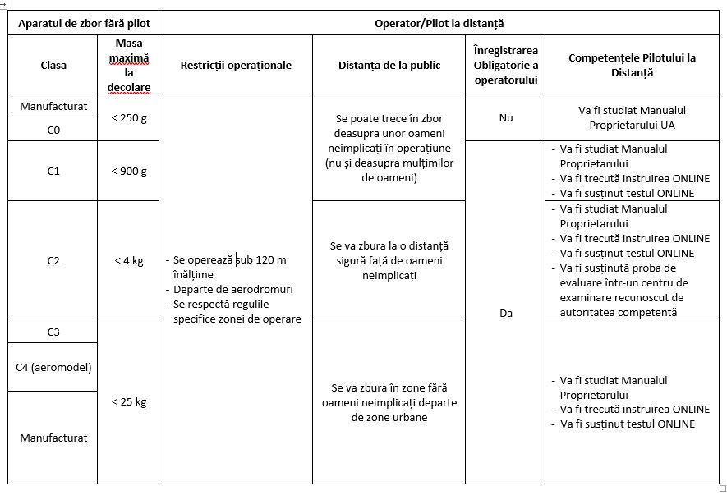

3. Identificarea opțiunilor
a) Expuneți succint opțiunea „a nu face nimic”, care presupune lipsa de intervenție
Lipsa intervenției regulatorii va continua stagnarea dezvoltării domeniului respectiv.
În ceea ce privește problemele de dezvoltare a domeniului, la momentul actual suntem în ”era” autorizațiilor individuale, necesare pentru fiecare zbor în parte. |Această abordare nu este sustenabilă având în vedere creșterea numărului de producători de drone, ceea ce ar trebui în mod normal să ducă și la creșterea de operatori În plus, autorizațiile individuale necesită resurse mari și pentru solicitant, dar și pentru autoritatea responsabilă de autorizarea zborurilor.
Analiza efectuată de noi demonstrează faptul că operatorii de drone sunt concentrați în cea mai mare parte în statele care au introdus deja reguli speciale pentru drone, chiar dacă majoritatea țărilor cu reguli care reglementează dronele au bazat acele reguli pe norme caracteristice aviației convenționale, făcând uneori procesul de autorizare a dronelor relativ complex.
Respectiv, avînd în vedere faptul că conceptul ce urmează a fi impus prin normele stabilite în proiect au fost elaborate la nivel UE anume ținînd cont de specificul domeniului dronelor, implementarea acestora va genera consecințe pozitive, spre deosebire de situația în care statul va continua abordarea pasivă existentă pînă la momentul actual.
b) Expuneți principalele prevederi ale proiectului, cu impact, explicând cum acestea țintesc cauzele problemei, cu indicarea novațiilor și întregului spectru de soluții/drepturi/obligații ce se doresc să fie aprobate
Proiectul instituie criterii legate de nivelul de risc, dar și alte criterii pentru a stabili trei categorii de operațiuni, și anume „deschise”, „specifice” și „certificate”, descrise detaliat și cu lux de amănunte în proiect. Proiectul impune operațiunilor UAS cerințe proporționale de diminuare a riscurilor în funcție de nivelul de risc implicat, de caracteristicile operaționale ale aeronavei fără pilot la bord în cauză și de caracteristicile zonei de operare.
Operațiunile din categoria „deschise”, care reprezintă marea majoritate a zborurilor cu aeronave fără pilot la bord, cum sunt zborurile de agrement cu acele așa zise ”drone”, reprezintă cele mai mici riscuri, și nu vor face obiectul unor proceduri standard de verificare a conformității în domeniul aeronautic, ci se vor desfășura în baza unor norme clare stabilite expres în proiect.
Operațiunile din categoria „specifice” care includ alte tipuri de operațiuni și care prezintă un risc mai ridicat, vor putea fi efectuate urmare a unei evaluări aprofundate a riscurilor pentru a se indica cerințele necesare pentru ca operațiunea să se deruleze în siguranță.
În partea ce ține de operațiunile din categoria „certificate”, care sunt operațiunile cu cel mai ridicat nivel de risc, proiectul stabilește că aceste zboruri vor fi supuse unor norme referitoare la certificarea operatorului și la licențele piloților la distanță, pentru a putea asigura un nivel corespunzător al siguranței zborurilor și securității aeronautice.
Proiectul stabilește norme și proceduri pentru dispunerea însemnelor și identificarea aeronavelor fără pilot la bord și pentru înregistrarea operatorilor de aeronave fără pilot la bord, și înmatricularea aeronavelor fără pilot la bord certificate.
De asemenea, proiectul stabilește obligativitatea înregistrării piloților de aeronave fără pilot la bord, în cazul în care operează o aeronavă fără pilot la bord care, în caz de impact, poate imprima unei persoane o energie cinetică de peste 80 jouli sau a cărei operare prezintă riscuri la adresa vieții private, a protecției datelor cu caracter personal, a securității sau a mediului.
Studiile au demonstrat că aeronavele fără pilot la bord cu o masă la decolare mai mare sau egală cu 250 g prezintă riscuri la adresa securității și, prin urmare, operatorii UAS ai unor astfel de aeronave fără pilot la bord vor avea obligația de a se înregistra atunci când operează respectivele aeronave în categoria „deschise”.
Având în vedere riscurile la adresa vieții private și a protecției datelor cu caracter personal, operatorii de aeronave fără pilot la bord urmează a fi înregistrați dacă operează o aeronavă fără pilot la bord echipată cu un senzor capabil să colecteze date cu caracter personal. Această prevedere nu se va aplica însă aeronavelor fără pilot la bord care sunt considerate jucării.
Ținînd cont de faptul că unele zone, cum ar fi spitalele, adunările de persoane, instalațiile și structurile de tipul unităților penitenciare sau al uzinelor, clădirile autorităților guvernamentale de nivel înalt și foarte înalt, zonele de conservare a naturii sau anumite elemente ale infrastructurii de transport, pot fi deosebit de sensibile la unele tipuri de operațiuni UAS sau la totalitatea acestora, proiectul instituie posibilitatea de a stabili norme pentru a supune anumitor condiții operarea aeronavelor fără pilot la bord din motive care nu se încadrează în domeniul de aplicare, inclusiv protecția mediului înconjurător, siguranța publică sau protecția vieții private și a datelor cu caracter personal în conformitate cu legislația în vigoare.
Întrucât aeromodelele sunt considerate UAS și având în vedere nivelul bun de siguranță demonstrat de operațiunile cu aeromodele derulate în cadrul cluburilor și al asociațiilor de profil, prin elaborarea proiectului este creat un cadru favorabil dezvoltării acestui gen de activități.
Proiectul instituie condițiile necesare pentru a oferi cetățenilor un nivel ridicat de protecție a mediului, fiind reglementate limitarea emisiile de zgomot în cea mai mare măsură posibilă.
De asemenea, proiectul acordă o atenție deosebită asigurării conformității produselor în contextul unei creșteri a comerțului electronic.
Pentru a asigura un nivel ridicat de protecție a intereselor publice, cum ar fi siguranța sănătății, și pentru a garanta o concurență loială pe piață, operatorii economici urmează a fi responsabili pentru conformitatea UAS, în funcție de rolul lor respectiv în lanțul de aprovizionare și de distribuție. Este stabilită o distribuție clară și proporțională a obligațiilor, care corespund rolului deținut de fiecare operator economic în lanțul de aprovizionare și distribuție.
Proiectul impune obligativitatea ca atunci când introduce pe piață un UAS, fiecare importator va înscrie pe respectivul UAS numele, denumirea comercială înregistrată sau marca înregistrată și adresa la care poate fi contactat. De asemenea, sunt prevăzute excepții, în cazurile în care dimensiunea UAS nu permite acest lucru. Acest lucru este valabil și în situațiile în care importatorul ar trebui să deschidă ambalajul pentru a-și putea înscrie numele și adresa pe UAS.
În partea ce ține de cerințe de conformitate, proiectul se limitează la stabilirea cerințelor esențiale. Pentru a înlesni evaluarea conformității cu aceste cerințe a UAS destinate operării în categoria „deschise”, este stabilit mecanismul prezumției de conformitate.
Așadar, în cazul introducerii acestui ansamblu de norme și proceduri, avem certitudinea că în Republica Moldova vor exista toate premisele necesare unei dezvoltări favorabile a domeniului aferent aeronavelor fără pilot la bord, fiind în același timp garantată respectarea drepturilor și valorilor fundamentale ale omului, securității statului, siguranței zborurilor, etc..
c) Expuneți opțiunile alternative analizate sau explicați motivul de ce acestea nu au fost luate în considerare
Opțiuni alternative de soluționare a problemei nu se examinează.
4. Analiza impacturilor opțiunilor
a) Expuneți efectele negative şi pozitive ale stării actuale și evoluția acestora în viitor, care vor sta la baza calculării impacturilor opțiunii recomandate
Efectele negative existente la moment sunt generate de lipsa unor norme clare ce ar stabili modul de utilizare a tehnologiilor nepilotate sau pilotate de la distanță. La moment, după cum am mai afirmat și anterior, nu există o industrie a aeronavelor fără pilot, iar una din motivele absenței acesteia este lipsa cadrului normativ. În situația în care cadrul normativ este unul precar sau chiar lipsește cu desăvîrșire, nu există o certitudine pentru potențiali investitori în acest domeniu, iar aici putem vorbi despre lipsa unor investitori atît în construcția dronelor, cît și în utilizarea acestora, instruirea personalului pentru operarea acestora, întreținerea tehnică și reparația acestora, etc..
Evoluția cerințelor aferente aeronavelor fără pilot la nivel internațional s-a realizat aproximativ în felul următor:

Respectiv, avînd în vedere faptul că în Republica Moldova procesul de elaborare a normelor aferente paratelor de zbor fără pilot se tergiversează de destul de mult timp, cît nu ar părea de straniu, dar acest lucru generează și efecte pozitive, și anume faptul că există posibilitatea de a transpune norme mult mai adecvate decît cele care existau pe plan internațional în anii 2017-2019.
Pentru a înțelege cum arăta spațiul aerian pînă la apariția aparatelor de zbor fără pilot și după apariția acestora, propunem atragerea atenției la reprezentarea ilustrată a spațiului aerian de pînă la și după:

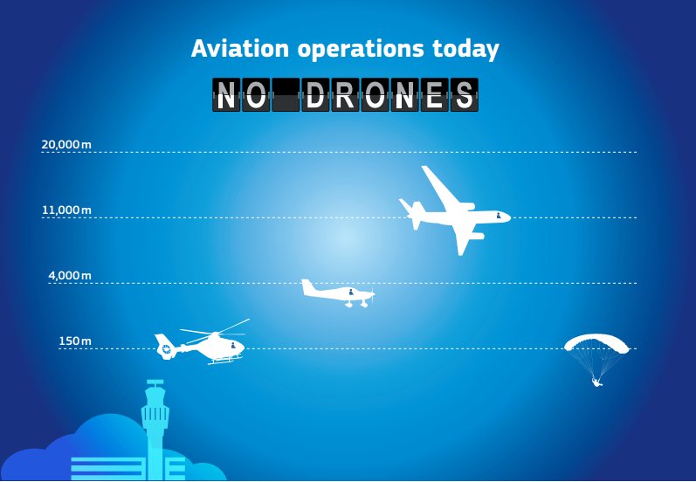

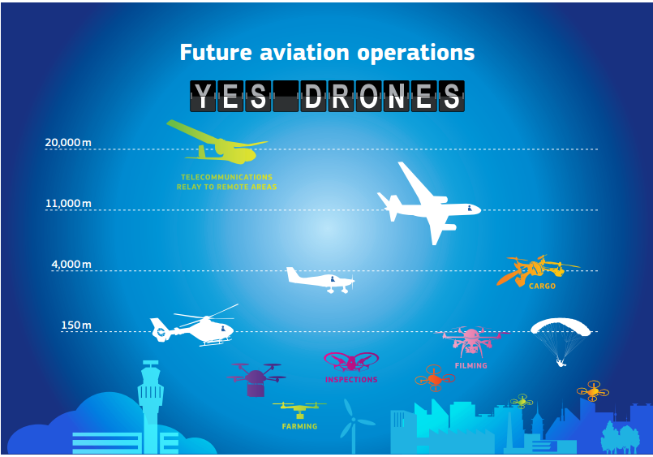
b¹) Pentru opțiunea recomandată, identificați impacturile completând tabelul din anexa la prezentul formular. Descrieți pe larg impacturile sub formă de costuri sau beneficii, inclusiv părțile interesate care ar putea fi afectate pozitiv și negativ de acestea
Tabel completat.
b²) Pentru opțiunile alternative analizate, identificați impacturile completând tabelul din anexa la prezentul formular. Descrieți pe larg impacturile sub formă de costuri sau beneficii, inclusiv părțile interesate care ar putea fi afectate pozitiv și negativ de acestea
Nu există opțiuni alternative.
c) Pentru opțiunile analizate, expuneți cele mai relevante/iminente riscuri care pot duce la eșecul intervenției și/sau schimba substanțial valoarea beneficiilor și costurilor estimate și prezentați presupuneri privind gradul de conformare cu prevederile proiectului a celor vizați în acesta
d) Dacă este cazul, pentru opțiunea recomandată expuneți costurile de conformare pentru întreprinderi, dacă există impact disproporționat care poate distorsiona concurența și ce impact are opțiunea asupra întreprinderilor mici și mijlocii. Se explică dacă sânt propuse măsuri de diminuare a acestor impacturi
Avînd în vedere faptul că la momentul actual nu există industrie aferentă activității economice ce implică aeronave fără pilot, prin implementarea prevederilor proiectului nu vor fi generate careva costuri pentru întreprinderi și nu vor exista careva consecințe de impact disproporționat care ar putea distorsiona concurența.
5. Implementarea şi monitorizarea
a) Descrieți cum va fi organizată implementarea opțiunii recomandate, ce cadru juridic necesită a fi modificat și/sau elaborat și aprobat, ce schimbări instituționale sînt necesare.
Implementarea prevederilor proiectului va atrage necesitatea includerii în nomenclatorul actelor permisive a unui mai multe acte permisiv – operator de aeronave fără pilot, certificat de organizație de întreținere tehnică, autorizație pentru centru de instruire. Careva ajustări instituționale nu sunt necesare. Autoritatea responsabilă de supravegherea respectării cadrului introdus prin proiect va fi Autoritatea Aeronautică Civilă, care dispune de resurse umane calificate și de potențial corespunzător pentru a asigura punerea în aplicare practică a prevederilor ce urmează a fi stabilite prin proiect.
b) Indicați clar indicatorii de performanță în baza cărora se va efectua monitorizarea
Monitorizarea implementării în practică a prevederilor impuse prin proiect va putea fi monitorizată prin intermediul următorilor indicatori comensurabili și cuantificabili de performanță:
- numărul de operatori de aeronave fără pilot
- numărul de organizații de întreținere a aeronavelor
- numărul centrelor de instruire în domeniul aeronavelor fără pilot
- numărul de aeronave fără pilot înmatriculate.
Apariția unor asemenea entități precum cele enumerate va putea permite afirmarea că proiectul a atins efectele scontate, prin crearea condițiilor optime pentru dezvoltarea industriei aeronavelor fără pilot.
c) Identificați peste cât timp vor fi resimțite impacturile estimate și este necesară evaluarea performanței actului normativ propus. Explicați cum va fi monitorizată şi evaluată opțiunea
Anticipăm că perioada de 12-24 luni va fi una suficientă pentru a putea trage careva concluzii despre existența unui impact asupra persoanelor interesate de dezvoltarea domeniului reglementat. MIDR de comun cu AAC anticipează apariția unor asociații obștești ce vor avea scopul protejării drepturilor operatorilor persoane fizice și persoane juridice de aeronave fără pilot, astfel cum există asemenea entități în mai multe state ale lumii, inclusiv state membre ale UE. Prin implicarea acestor entități în consultări directe va fi posibilă analiza impactului intervenției legislative, fiind posibilă și formularea unor propuneri de îmbunătățire a cadrului normativ.
6. Consultarea
a) Identificați principalele părți (grupuri) interesate în intervenția propusă
Hotărârea Guvernului privind aprobarea normelor de operare a aeronavelor fără pilot la bord va fi supusă consultării pasive prin expunerea/publicarea acestuia pe pagina web a Ministerului Infrastructurii și Dezvoltării Regionale – http://www.midr.gov.md la rubrica Transparența decizională.
b) Explicați succint cum (prin ce metode) s-a asigurat consultarea adecvată a părţilor
Avînd în vedere faptul că pînă la apariția cadrului normativ în cauză, Autoritatea Aeronautică Civilă a interacționat cu suficient de multe persoane fizice implicate în operarea aeronavelor fără pilot, avînd în vedere faptul că datele de contact al acestor persoane sunt disponibile, se va face uz de atragerea acestora în procesul de consultare, pentru a asigura un nivel maxim de transparență decizională și un nivel cît mai înalt de expertizare.

Anexă

Tabel pentru identificarea impacturilor
Categorii de impact | Punctaj atribuit
 | Opțiunea  propusă | Opțiunea alterativă 1 | Opțiunea alterativă 2
Economic
costurile desfășurării afacerilor | 1 | 0 | 0
povara administrativă | 0 | 0 | 0
fluxurile comerciale și investiționale | 2 | 0 | 0
competitivitatea afacerilor | 2 | 0 | 0
activitatea diferitor categorii de întreprinderi mici și mijlocii | 2 | 0 | 0
concurența pe piață | 1 | 0 | 0
activitatea de inovare și cercetare | 3 | 0 | 0
veniturile și cheltuielile publice | -3 | 0 | 0
cadrul instituțional al autorităților publice | 1 | 0 | 0
alegerea, calitatea și prețurile pentru consumatori | 2 | 0 | 0
bunăstarea gospodăriilor casnice și a cetățenilor | 0 | 0 | 0
situația social-economică în anumite regiuni | 0 | 0 | 0
situația macroeconomică | 2 | 0 | 0
alte aspecte economice | 1 | 0 | 0
Social
gradul de ocupare a forței de muncă | 2 | 0 | 0
nivelul de salarizare | 2 | 0 | 0
condițiile și organizarea muncii | 1 | 0 | 0
sănătatea și securitatea muncii | 2 | 0 | 0
formarea profesională | 3 | 0 | 0
inegalitatea și distribuția veniturilor | 2 | 0 | 0
nivelul veniturilor populației | 2 | 0 | 0
nivelul sărăciei | 1 | 0 | 0
accesul la bunuri și servicii de bază, în special pentru persoanele social-vulnerabile | 0 | 0 | 0
diversitatea culturală și lingvistică | -3 | 0 | 0
partidele politice și organizațiile civice | -3 | 0 | 0
sănătatea publică, inclusiv mortalitatea și morbiditatea | -3 | 0 | 0
modul sănătos de viață al populației | -3 | 0 | 0
nivelul criminalității și securității publice | 3 | 0 | 0
accesul și calitatea serviciilor de protecție socială | 2 | 0 | 0
accesul și calitatea serviciilor educaționale | 1 | 0 | 0
accesul și calitatea serviciilor medicale | 1 | 0 | 0
accesul și calitatea serviciilor publice administrative | 2 | 0 | 0
nivelul și calitatea educației populației | 1 | 0 | 0
conservarea patrimoniului cultural | 3 | 0 | 0
accesul populației la resurse culturale și participarea în manifestații culturale | 2 | 0 | 0
accesul și participarea populației în activități sportive | 2 | 0 | 0
discriminarea | -3
alte aspecte sociale | 0 | 0 | 0
clima, inclusiv emisiile gazelor cu efect de seră și celor care afectează stratul de ozon | 3 | 0 | 0
calitatea aerului | 3 | 0 | 0
calitatea și cantitatea apei și resurselor acvatice, inclusiv a apei potabile și de alt gen | 3 | 0 | 0
biodiversitatea | 3 | 0 | 0
flora | 3 | 0 | 0
Fauna | 3 | 0 | 0
peisajele naturale | 3 | 0 | 0
starea și resursele solului | 3 | 0 | 0
producerea și reciclarea deșeurilor | 1 | 0 | 0
utilizarea eficientă a resurselor regenerabile și neregenerabile | 3 | 0 | 0
consumul și producția durabilă | 1 | 0 | 0
intensitatea energetică | 3 | 0 | 0
eficiența și performanța energetică | 3 | 0 | 0
bunăstarea animalelor | 3 | 0 | 0
riscuri majore pentru mediu (incendii, explozii, accidente etc.) | -3 | 0 | 0
utilizarea terenurilor | 3 | 0 | 0
alte aspecte de mediu | 3 | 0 | 0
Anexe
Proiectul actului normativ
Nota informativă

